Техническое задание на поставку диванов
- Объект закупки:
Наименование | Технические и функциональные характеристики  (потребительские свойства) товара | Количество, шт.
Диван 2-местный | 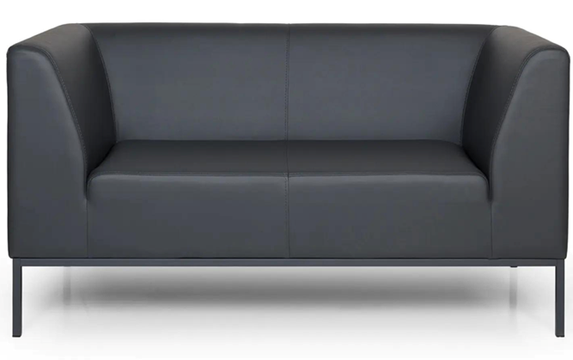  Тип: диван прямой, без механизма трансформации (нераскладной)  Количество мест: 2 (два)  Подлокотники: наличие. Конструкция подлокотников должна обеспечивать удобство и эргономичность, исключать острые углы  Спинка: мягкая с усиленным каркасом.  Вид материала наполнителя:  пенополиуретан (ППУ) высокой плотности, не менее 30 кг/м³ (или латексный ППУ)  Тип напольной опоры: ножки металлические, высотой не менее 50 мм, с защитными наконечниками (во избежание царапин напольного покрытия).  Габаритные размеры мм (ширина, глубина, высота):  - ширина: не менее 1400 и не более 1600;  - глубина: не менее 640 и не более 700;  - высота (общая): не менее 800 и не более 850.  Высота сиденья от пола: не менее 400 мм.  Максимальная статическая нагрузка на одно посадочное место: не менее 120 кг.  Материал каркаса: металлический (стальной профиль) или комбинированный (металл + массив дерева хвойных пород). Древесина должна быть просушена, без сучков и гнили.  Обивочный материал: экокожа на хлопковой или полиэфирной основе.  Плотность: не менее 480г/м².  Стойкость к истиранию (тест Мартиндейла): не менее 100000 циклов  Толщина материала: не менее 1,0 мм  Светостойкость: высокая (не менее 4 по шкале синей шерсти)  Поверхность: гладкая, матовая  Устойчивость к истиранию, царапинам – наличие (покрытие должно быть износостойким)  Цвет: темно-серый (графитовый, RAL 7024 или аналогичный). Точный цвет согласовывается с Заказчиком до начала производства.  Требование к пожарной безопасности: обивочные материалы должны иметь сертификат соответствия ТР ТС 025/2012 (устойчивость к воспламенению). | 10

- Место поставки и сборки: 410012, г. Саратов, ул. Разина С.Т., д. 73
  - В случае поставки товара, которому требуется сборка для функционирования товара по назначению, то Поставщик при поставке должен произвести сборку и установку товара.
- Срок поставки и сборки товара: в течение 30 (тридцать) календарных дней с даты заключения договора.

- Требования к безопасности и соответствию:
Поставляемый товар должен соответствовать требованиям:
- Технического регламента Таможенного союза ТР ТС 025/2012 «О безопасности мебельной продукции»;
- ГОСТ 16371-2014 «Мебель для сидения и лежания. Общие технические условия»;
- ГОСТ 13025.2-85 «Мебель бытовая. Функциональные размеры» (в части ширины посадочного места не менее 500 мм и расстояния между подлокотниками не менее 480 мм);
- ГОСТ 19917-2014 «Мебель для сидения и лежания. Методы испытаний на прочность и устойчивость».
5. Требования к поставке и сопутствующим услугам
5.1. Поставка товара осуществляется силами и за счет средств Поставщика по адресу Заказчика,
5.2. Вместе с товаром Поставщик предоставляет:
- товарно-сопроводительные документы (накладная, счет, счет-фактура);
- паспорт на изделие (или инструкцию по эксплуатации и уходу);
- гарантийный талон;
- инструкцию по эксплуатации и уходу за обивкой.
6. Требования к внешнему виду и цветовому решению
6.1. Цвет обивки и каркаса должен быть предварительно согласован с Заказчиком. При этом Заказчик оставляет за собой право уточнить оттенок из имеющейся у Поставщика палитры до момента запуска производства. Изменение цвета в пределах тёмно-серой гаммы не является изменением существенных условий контракта.
6.2. Все диваны должны быть одной партии, чтобы исключить разнотон обивочного материала.
6.3. Товар должен быть новым, не бывшим в употреблении, не иметь дефектов.
7. Гарантийные обязательства
7.1. Поставщик предоставляет гарантию на товар сроком не менее 12 (двенадцати) месяцев с даты подписания акта приема-передачи.
7.2. Гарантийный срок распространяется на все составные части товара, включая каркас, наполнитель, обивочный материал, фурнитуру и ножки.
7.3. В течение гарантийного срока Поставщик обязан за свой счет устранять дефекты (в том числе выезд специалиста для осмотра и ремонта) или заменять товар в случае выявления недостатков, возникших по вине Поставщика. Срок устранения дефектов — не более 10 рабочих дней с момента получения письменной претензии.
8. Требования к приемке
8.1. Приемка товара осуществляется комиссией Заказчика. В ходе приемки проверяется:
комплектность и количество товара;
соответствие качества и характеристик условиям ТЗ;
наличие документов (сертификаты, паспорта);
отсутствие механических повреждений.
8.2. В случае выявления несоответствий, Заказчик вправе отказаться от приемки товара и потребовать его замены.
8.3. Оплата производится только после подписания акта приёма-передачи в течении 7 банковских дней.

